**Абдулзагиров М.М. АДМ-21-05**

**Тема 3. Сенсорные системы роботов: Зрение человека и система технического зрения (СТЗ).**

1. ***Слайд 6.*** *Почему СТЗ – система последовательного действия? Как 3-мерное энергетическое поле сцены преобразуется цифровое изображение.*

Ответ: В СТЗ 3-мерное энергетическое поле сцены сначала преобразуется в одномерный сигнал камерами, затем при помощи обработки данного сигнала на ЭВМ по нему обратно восстанавливается 3-х мерная сцена, так как операции получения одномерного сигнала и обработки сигнала происходят последовательно, то данная система является системой последовательного действия.

1. ***Слайд 7.*** *Объясните назначение (функцию) перечисленных на слайде элементов глаза (1 – 6) и фотоаппарата (1 – 5).*

Ответ:

Элементы глаза

* склера —  наружная плотная соединительнотканная оболочка глаза, выполняющая защитную и опорную функции.
* сетчатка — преобразование светового раздражения в нервное возбуждение и первичная обработка сигнала
* хрусталик— преломляет свет для фокусировки на сетчатке
* роговица— защита глаза,преломление света, поддержание формы глаза
* радужная оболочка — ответственна за контроль диаметра и размера зрачка, а следовательно, и количества света, достигающего сетчатки.
* цилиарная мышца— контролирует аккомодацию для просмотра объектов на различных расстояниях и регулирует поступление водянистой влаги в канал Шлемма.

Элементы фотоаппарата

* непрозрачная камера — предотвращает попадание света на фотоматрицу (фотоплёнку) от лишних источников света
* фотоматрица (фотоплёнка) — светочувствительный элемент для фиксации изображения.
* объектив (одна или несколько линз) — оптическая система, формирующая его действительное или мнимое изображение
* затвор — закрывает матрицу или пленку от попадания на нее света, открывается на заданное время, чтобы запечатлеть кадр
* диафрагма — позволяющая регулировать относительное отверстие объектива изменением диаметра проходящих через него пучков света для управления светопропусканием и глубиной резкости

1. ***Слайд 8.*** *Объясните функции палочек и колбочек, укажите их размеры. Что такое ганглиозная клетка (функция)?*

Ответ: Палочки и колбочки являются чувствительными рецепторами сетчатки глаза преображающие световое раздражение в нервное, т.е. они преобразуют свет в электрические импульсы, которые по зрительному нерв поступают в мозг. Палочки ответственны за восприятие в условиях пониженного освещения (отвечают за ночное зрение), колбочки - за остроту зрения и цветовосприятие (дневное зрение). Палочки имеют форму. длина равна 0,06 мм в 30 раз превышает их диаметр 0,002 мм. Длина колбочки равна 0,05 мм, диаметр в самом узком месте около 0,001 мм, и 0,004 мм в самом широком. Ганглиозная клетка это нервная клетка сетчатки глаза, которая генерирует информацию о свете, попавшем на чувствительный элемент - «палочки» и «колбочки» и передаёт её в мозг.

1. ***Слайд 9.*** *Как выражение «в темноте все кошки серы» связано с функцией и распределением рецепторов по сетчатке? Чем объясняется наличие примерно 137 млн. палочек и колбочек и только 1 млн. ганглиозных клеток?*

Ответ: когда света недостаточно для работы колбочек, основной поток информации от глаз в мозг посылают палочки, которые не различают цвета, и все краски блекнут, поэтому все кошки кажутся серыми.

Наличие 1 миллиона ганглиозных клеток и 137 миллионов рецепторов объясняется тем, что в центральной ямке от каждой колбочки ганглиозная клетка идёт в мозг, а на периферии ганглиозная клетка идёт уже от группы палочек, причём, чем дальше к периферии, тем больше палочек в группе. Поэтому на периферии увеличивается чувствительность к яркости света, но снижается разрешающая способность.

1. ***Слайд 10.*** *Чем объясняется большой динамический диапазон чувствительности глаза (видим объекты почти в темноте и при ярком свете) – аналог АРУ, но как?*

Ответ: большой динамический диапазон достигается благодаря изменению световой чувствительности глаза с помощью изменения размера зрачка (в 17 раз, даёт диапазон изменения освещённости соотношением 10:1,) и помощью к адаптации меняющимся условиям освещения *–* темновой адаптации занимает несколько часов, и уже к концу первого часа чувствительность глаза увеличивается в 104 *–* 105 раз, световая адаптация происходит значительно быстрее и занимает при средних яркостях 1-3 минуты, при этом регулируется чувствительность сетчатки

1. ***Слайд 11.*** *Что такое (объяснить, чем характеризуется) фовеа-область, слепое пятно, жёлтое пятно?*

Ответ: Фовеа-область характеризуется большим число рецепторов – колбочек, и отсутствием палочек. Слепое пятно – характеризуется полным отсутствием рецепторов. Жёлтое пятно характеризуется наличием преимущественно колбочек, с небольшим количеством палочек.

1. ***Слайд 12.*** *Приведите эквивалентную схему устройства, реализующего данное явление (электрический аналог – модель с данным функционалом)?*

Ответ: данный эффект могут реализовать программы (например zoom, Adobe After Effects) которые могут заменить статичный фон на другое фоновое изображение или наложить различные эффекты (например размытие).

1. ***Слайд 13.*** *Как связано кино, телевидение и КЧСМ? Как в кинотехнике (плёночной) и телевидении реализуется соблюдение КЧСМ?*

Ответ: При помощи КЧСМ реализуется показ непрерывного изображения для глаза человека при помощи демонстрации ряда статичных изображений(кадров). В кинотехнике в 1 секунду показывают 24 кадра, чтобы повысить их частоту до КЧСМ не увеличивая число кадров в секунду в кино демонстрируют один кадр дважды, на больших экранах – трижды при помощи обтюратора, который перекрывает световой поток и создает искусственный перерыв в показе кадра глазу человека. В современных мониторах и летевизорах для этих же целей используется через строчная развертка, когда человеку последовательно демонстрируют 2 полукадра состоящие из четных и нечетных строк изображения.

1. ***Слайд 14.*** *Нарисуйте функцию Uвх=f(t) для импульсного сигнала длительностью T. Какая электрическая схема может быть моделью данного явления (функционал «чёрного» ящика), отразите это соответствующей временной диаграммой* (*Uвых=f(t)*)*.*

Ответ:

1. ***Слайд 16.*** *Что такое Лапласиан? Какие эффекты восприятия человеком из приведённых опытов говорят о том, что в целом глаз работает как дифференциальный анализатор (объяснить почему)?*

Ответ: Лапласиан – это дифференциальный оператор, действующий в линейном пространстве гладких функций (последовательное применение к функции нескольких переменных операторов градиента и дивергенции или же сумма вторых производных этой функции по всем координатам).

В процессе проведения опытов выяснилось, что мозг фиксировал только изменения яркости: человек видел не сам объект, а затухающий след от границ объекта – «кометы».

Только когда на рецепторы воздействовал изменяющийся сигнал, человек мог видеть. Отсюда можно с уверенностью сказать, что в целом глаз работает как дифференциальный анализатор.

1. ***Слайд 18.*** *Что означает «****эмпирический****» закон??*

Ответ: Эмпирический закон – некий вывод, обобщение, следующее из практических наблюдений. Такие законы выводятся опытным путем.

1. ***Слайд 19.*** *Объясните, что такое дистальный объект и проксимальный стимул. Приведите примеры константности восприятия (кроме приведённого на слайде).*

Ответ: Дистальный объект – объект реального мира, который воздействует на органы чувств. Проксимальный стимул – это нервная активность, возникающая на органах чувств от влияния дистального объекта. Пример константности восприятия: движущийся вдали грузовой автомобиль будет нами по-прежнему восприниматься как большой объект, несмотря на то, что его изображение на сетчатке глаза будет значительно меньше.

1. ***Слайд 20.*** *Как влияет разброс параметров элементов фотоматрицы (Ki,j) на результат вычисления Лапласиана?*

Ответ: чем больше разброс параметров элементов фотоматрицы, тем больше значение Лапласиана и больше контрастность изображения.

1. ***Слайд 21.*** *Объясните, почему не образуются «ложные» контуры?*

Ответ: «ложные» контуры не образуются, т.к. учитывается время смены кадра.

1. ***Слайд 22.*** *Как в математическом смысле определяется расфокусировка (формула)? Приведите блок-схему алгоритма (по ГОСТ) расфокусировки цифрового изображения формата NxN пикселей.*

Ответ: Расфокусировка изображения чаще всего выполняется при помощи свертки изображения с маской 3х3 следующего вида:

$$\begin{matrix}a_{11} & a_{12} & a_{13} \\ a_{21} & a_{22} & a_{23} \\ a_{31} & a_{32} & a_{33}\end{matrix}$$

где все элементы aij равны 1/9 или приблизительно 0,11

Если в участке изображения 3х3 соседние пикселы имеют яркость eij:

То результирующее значение яркости центрального пиксела после свертки с матрицей

может быть вычислено по формуле:

$${\tilde{e}}_{22}=\sum_{\begin{aligned}i=1 \\ j=1\end{aligned}}^{9}{a_{ij}e_{ij}},$$

При обработке изображения размером NxN маска последовательно применяется к каждому пикселу, при этом элементы, которые находятся на границе исходного изображения не могут быть обработаны данной маской, так как для них отсутствуют нужные соседние пикселы, поэтому чаще всего при размытии изображения маской 3x3 обработанное изображение обрезают по краевой рамке.

Под контурным изображением в данном случае понимается изображения в котором яркость имеет 2 градации фон( как правило серый) и границы контуров объектов сцены( имеют максимальную яркость).

Пусть на вход подается двумерный квадратный массив изображения M[N,N] пиксели которого могут иметь яркость от 0 до 255

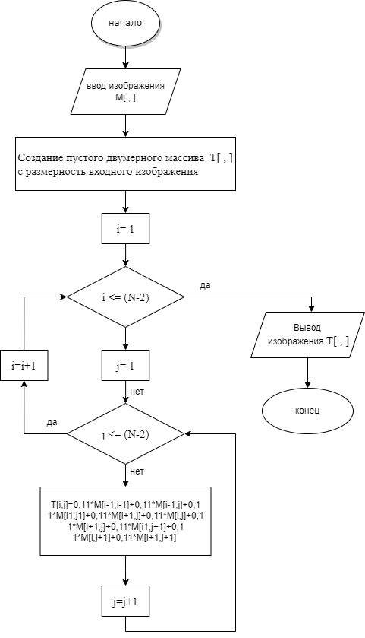

1. ***Слайд 25.*** *Имеет ли место геометрический шум в глазу человека и почему? Если есть, то почему мы его не замечаем?*

Ответ: да, ввиду неодинаковости рецепторов в человеческом глазу.Мы его не замечаем, так как есть эффект тремора и дрейфа глаза, который компенсирует различия в восприятии света между разными светочувствительными клетками («колбочками» и «палочками»).

1. ***Слайд 26.*** *Высокочастотная компонента – это контурное изображение (лапласиан); каким способом оно получено в данном эксперименте – пространственным или пространственно-временным (и почему именно этим)?*

Ответ: В данном эксперименте лапласиан получен пространственно-временным способом за счет управляемого движения телевизионной матрицы относительно рассматриваемой сцены при помощи дифлектора на пьезоэлементах.